**МИНИСТЕРСТВО ЦИФРОВОГО РАЗВИТИЯ СВЯЗИ И МАССОВЫХ КОММУНИКАЦИЙ**

**Ордена Трудового Красного Знамени**

**Федеральное государственное бюджетное образовательное учреждение высшего образования**

**«Московский технический университет связи и информатики»**

Кафедра «Математическая кибернетика и информационные технологии»

ЛАБОРАТОРНАЯ РАБОТА №1

по дисциплине

НЕЙРОННЫЕ СЕТИ

на тему:

«Классификация изображений с использованием предобученной модели ResNet»

Выполнил: студент группы

БВТ2201

Шамсутдинов Рустам

Москва, 2025 год

**Введение**

**Цель работы:** ознакомиться с принципами работы глубоких сверточных нейронных сетей (CNN) и научиться применять предобученную модель ResNet для классификации изображений.

**Задачи:**

- Познакомиться с архитектурой сети ResNet и её ключевыми особенностями

- Ознакомиться с особенностями датасета CIFAR-10

- Использовать предобученную модель ResNet-50 для классификации изображений

- Оценить качество классификации с помощью метрик точности (accuracy), precision, recall и F1-score

- Визуализировать предсказания и проанализировать ошибки модели

**Ход работы**

1) Ознакавливаемся с архитектурой сети ResNet и особенностями датасета CIFAR-10. Устанавливаем зависимости и импортируем библиотеки, необходимые для работы.

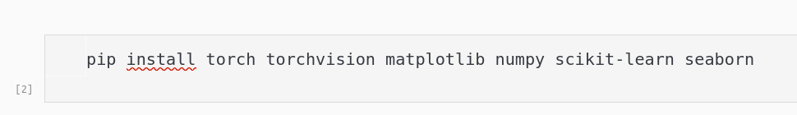

Рис. 1 – зависимости

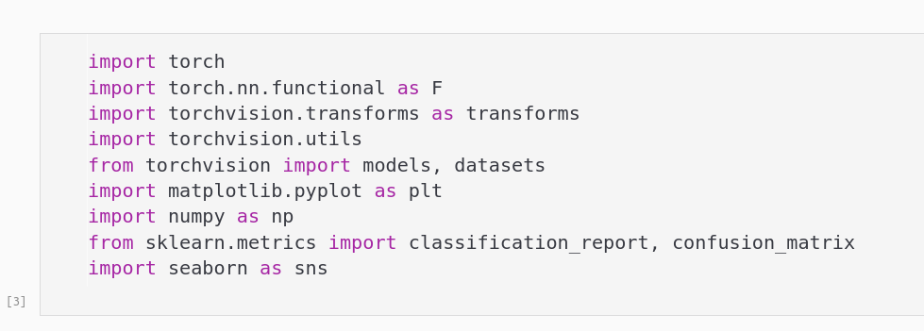

Рис. 2 – библиотеки

2) Загружаем модель в проект и выводим её структуру.

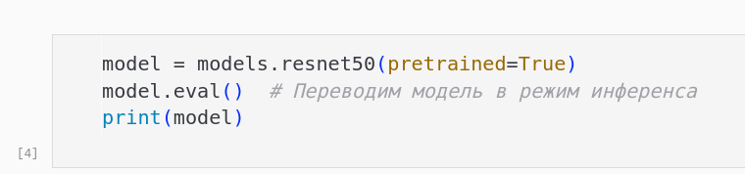

Рис. 3 – загрузка и вывод структуры модели

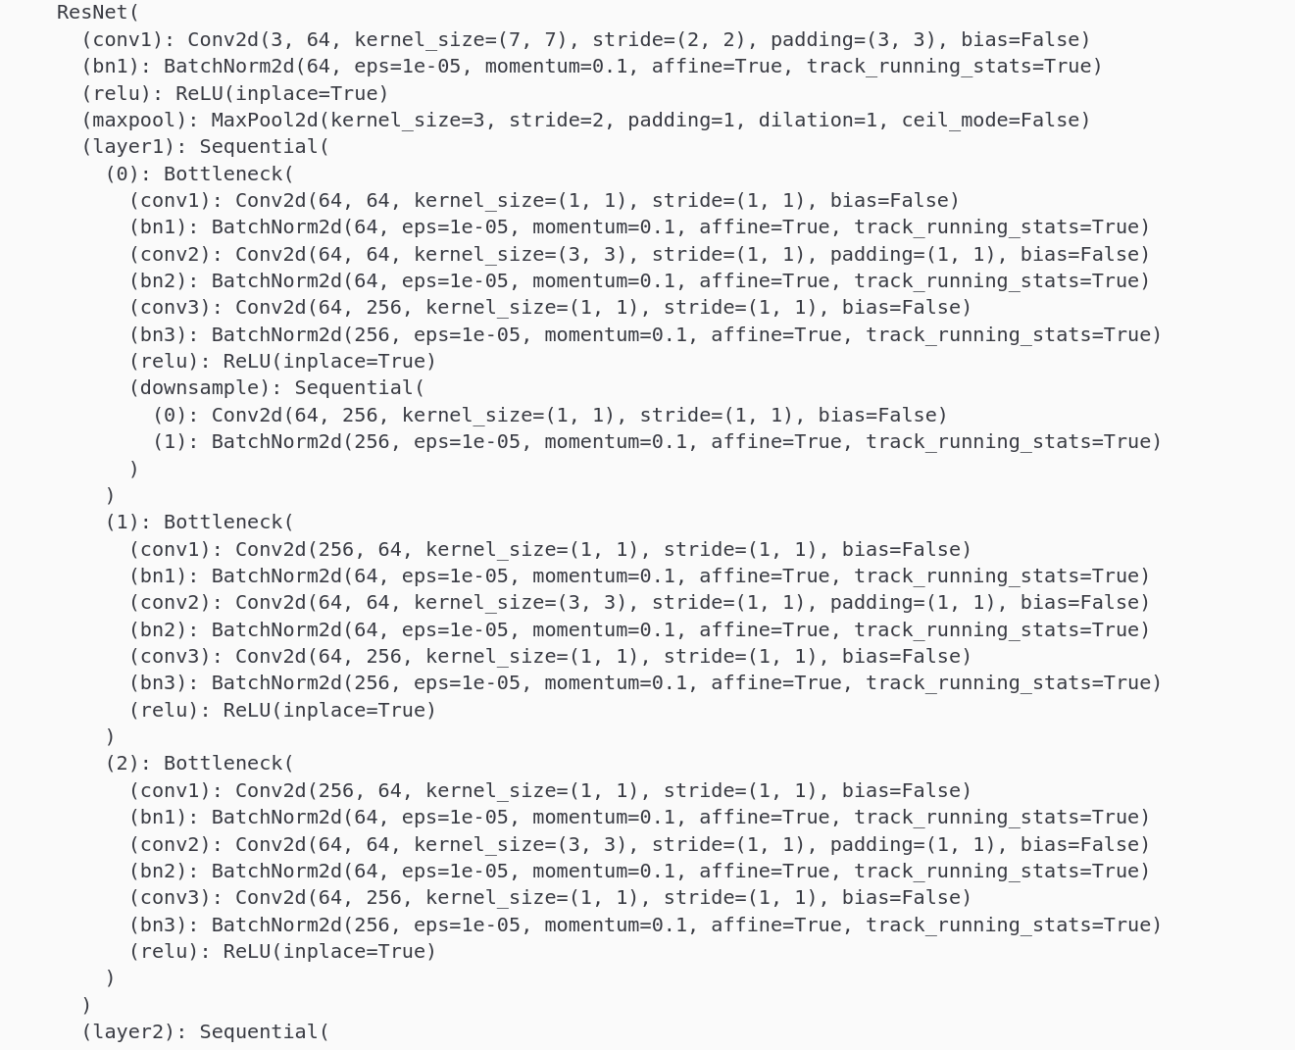

Рис. 4 – структура модели

3) Загружаем изображения из CIFAR-10 и выводим один батч на экран для проверки корректной распаковки датасета. Извлекаем классы ImageNet в словарь для дальнейшей предобработки, для чего подготавливаем текстовый файл ImageNet-лейблов. Имея готовый словарь, пишем функцию маппинга для фильтрации классов. Далее создаём саму функцию прогнозирования, которая получает логиты для 1000 классов, применяет softmax и агрегирует вероятности с учетом адаптации предобученной на ImageNet модели к набору данных CIFAR-10 в соответствии с маппингом. Теперь мы можем свести все предсказания к 10 классам.

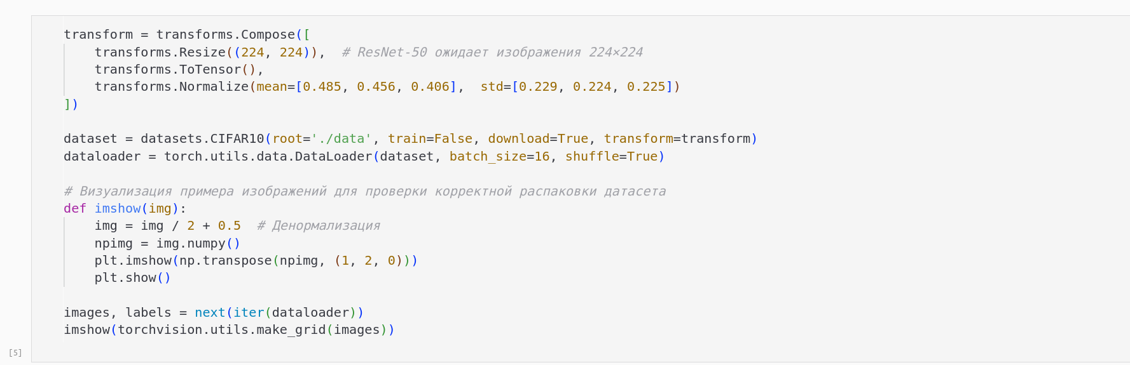

Рис. 5 – загрузка тестовых изображений из CIFAR-10

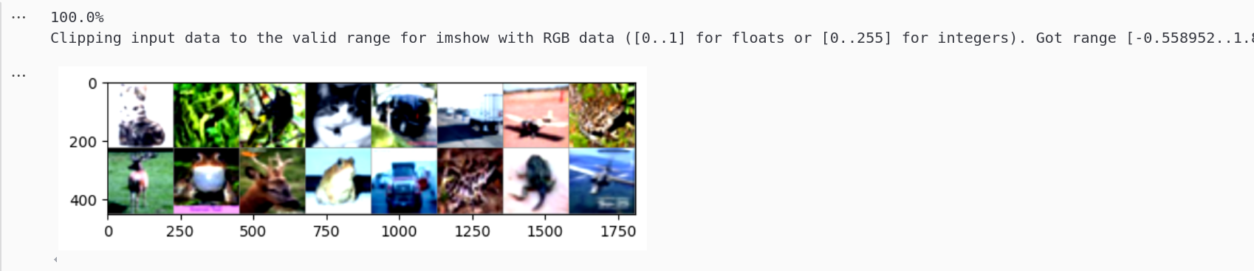

Рис. 6 – один батч изображений

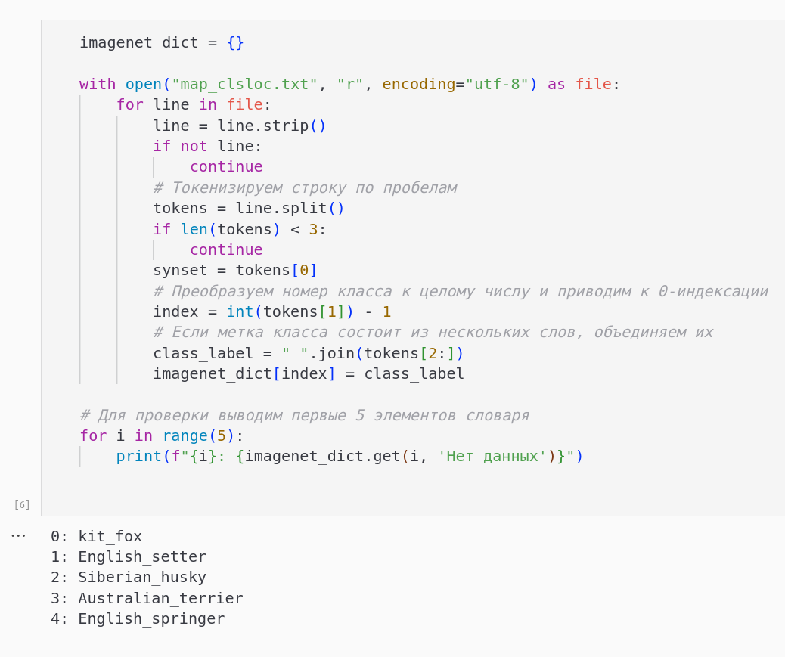

Рис. 7 – извлечение классов ImageNet в словарь

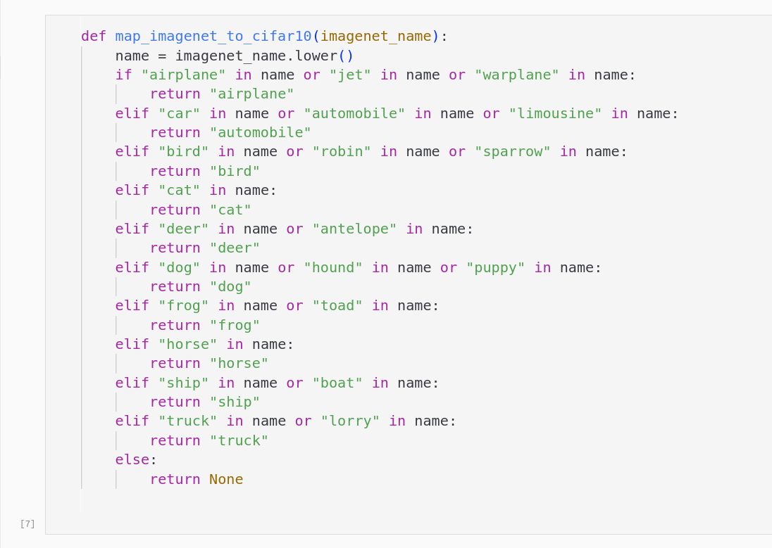

Рис. 8 – маппинг классов

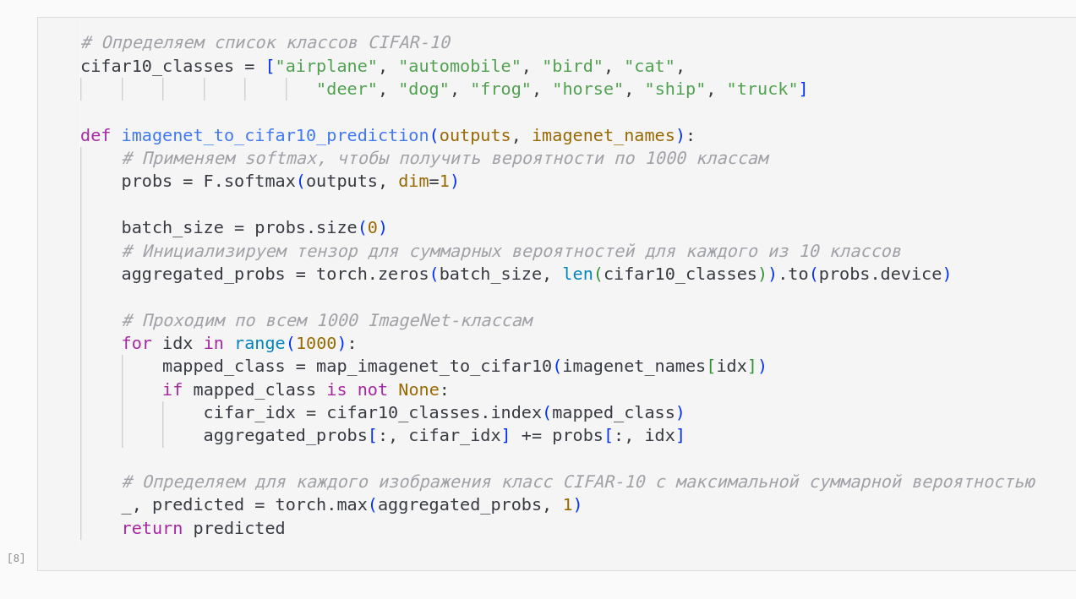

Рис. 9 – предсказание модели на тестовых данных с применением маппера

4) Получаем предсказания меток классов для одного батча изображений. После этого реализуем метод денормализации изображений для визуализации их на экране. Также на вывод сопоставляем истинные и спрогнозированные метки классов.

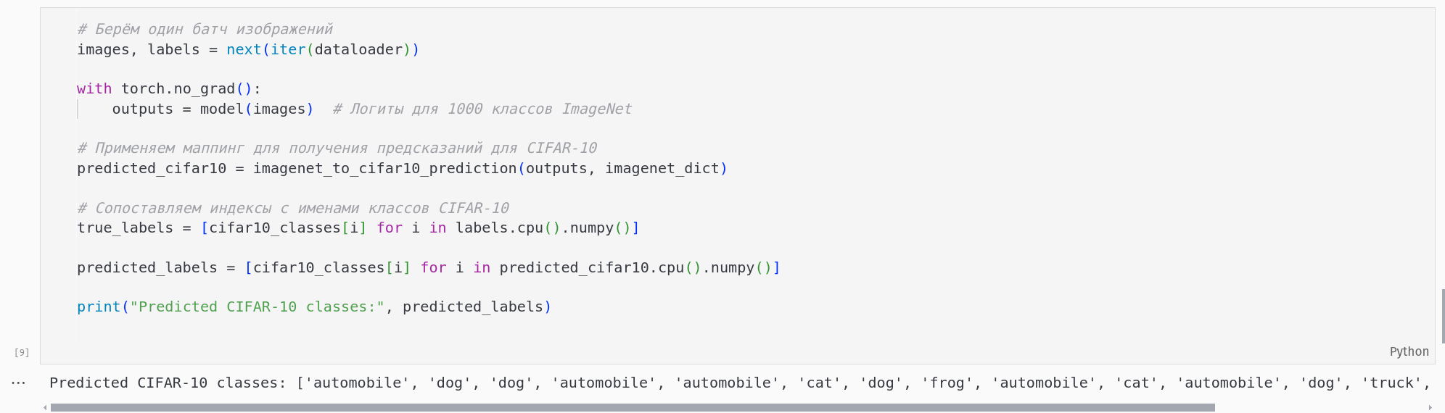

Рис. 10 – предсказания меток классов для одного батча

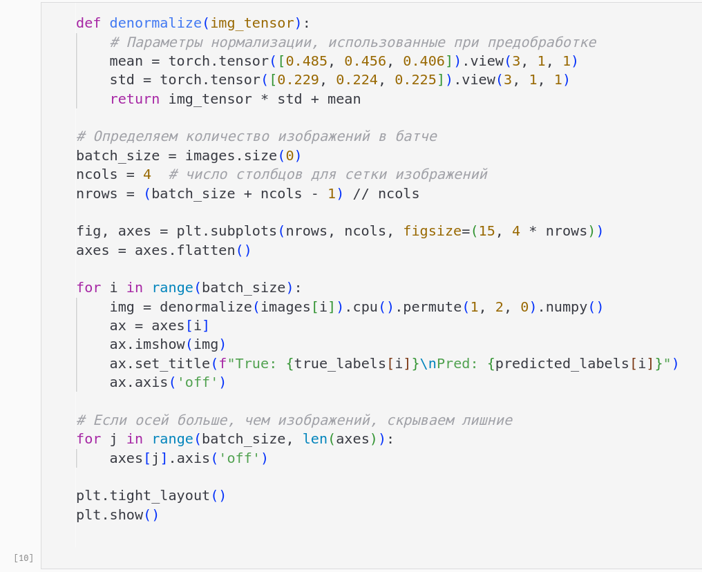

Рис. 11 – визуализация изображений и сопоставление меток

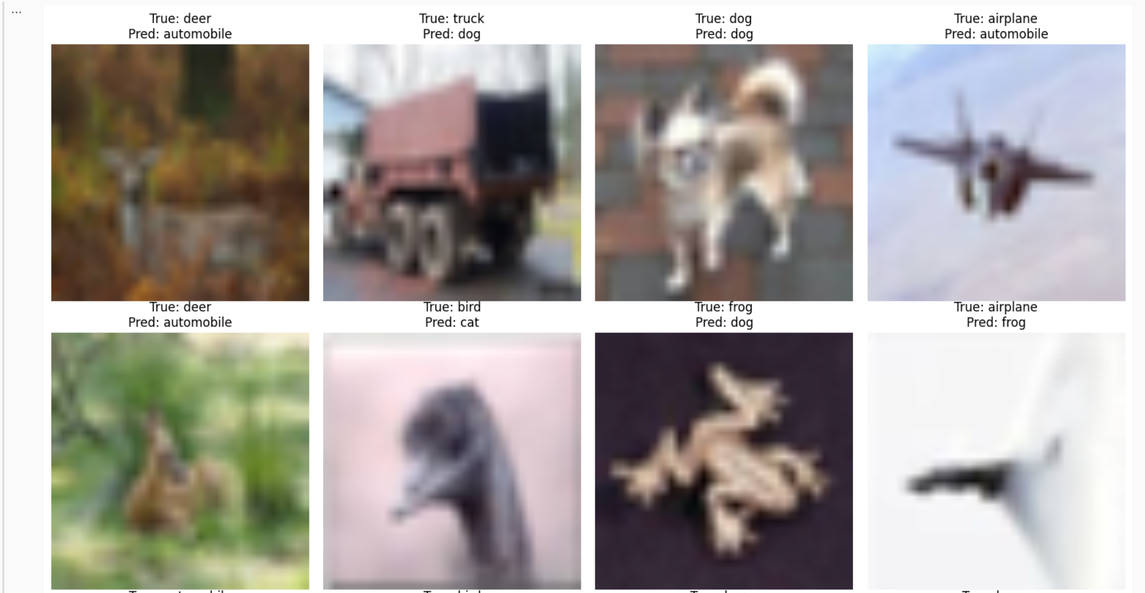

Рис. 12 – истинные и предсказанные метки с изображениями

5) Оцениваем качество модели на всем наборе данных с помощью отчёта по метрикам и матрицы ошибок.

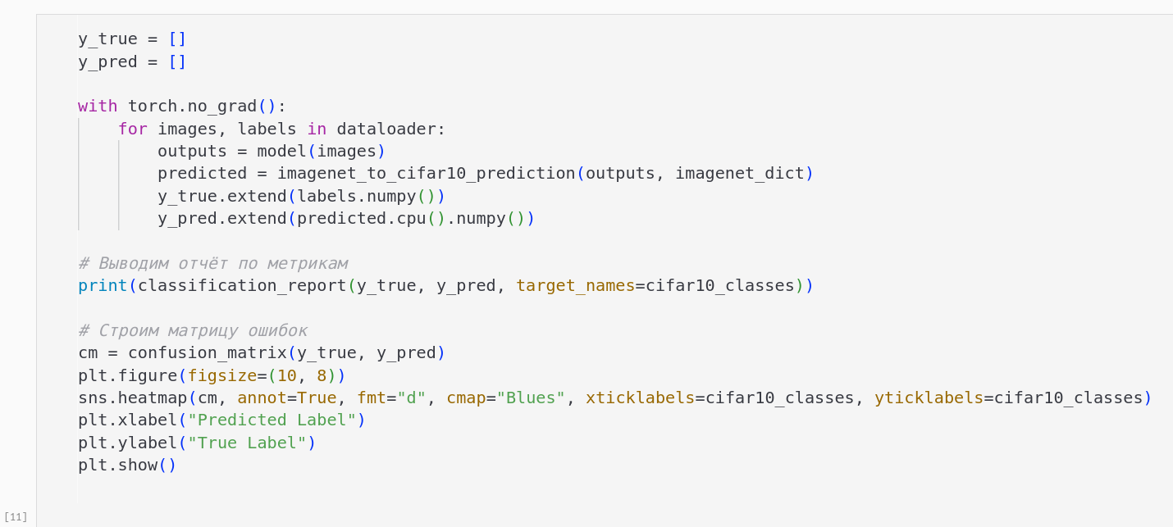

Рис. 13 – вывод отчёта по метрикам и матрицы ошибок

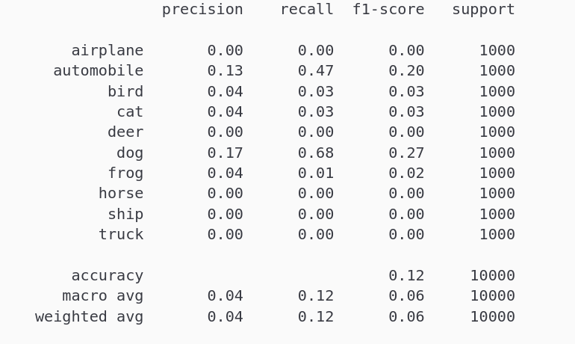

Рис. 14 – отчёт по метрикам

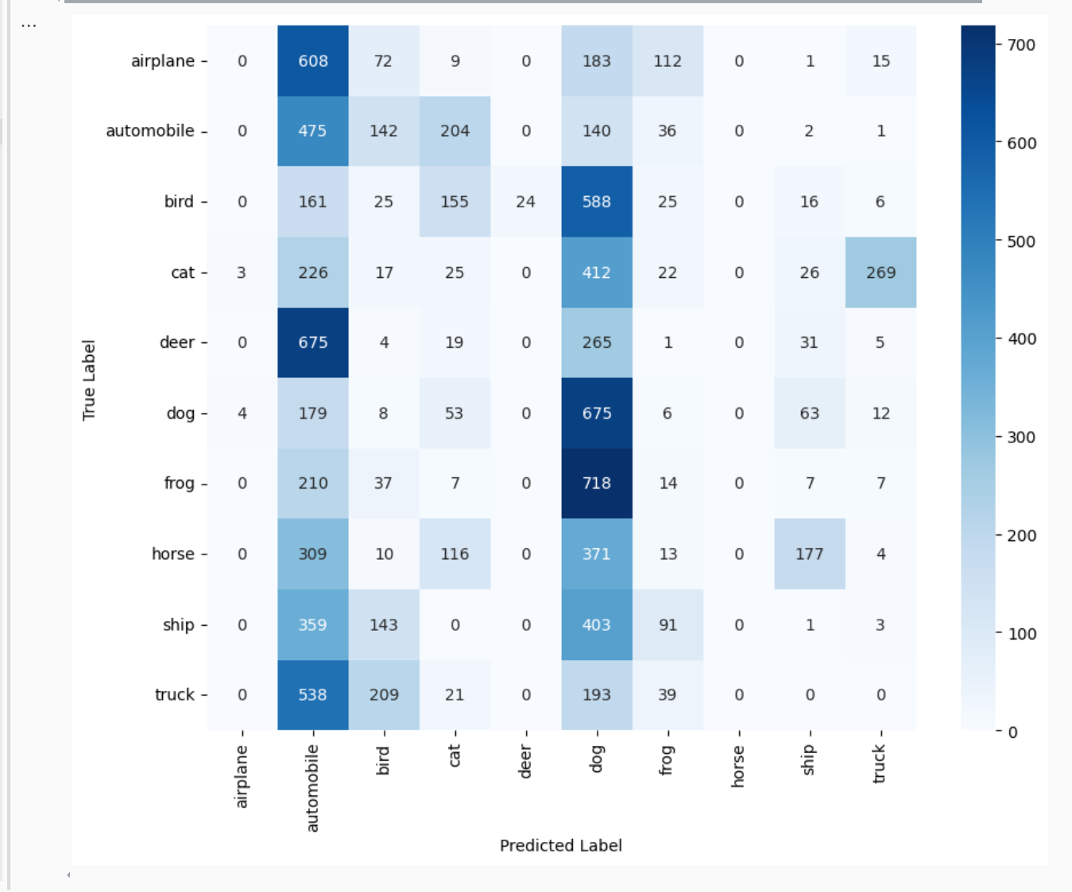

Рис. 15 – матрица ошибок

**Заключение**

**Вывод:** проделав работу, мы ознакомились с принципами работы глубоких сверточных нейронных сетей и научились применять предобученную модель ResNet для классификации изображений. На финальной матрице можем наглядно видеть, насколько грамотно сработала наша нейросеть. Количество темных зон присутствует во многих ошибочных местах, следовательно результат ещё далёк от идеала.